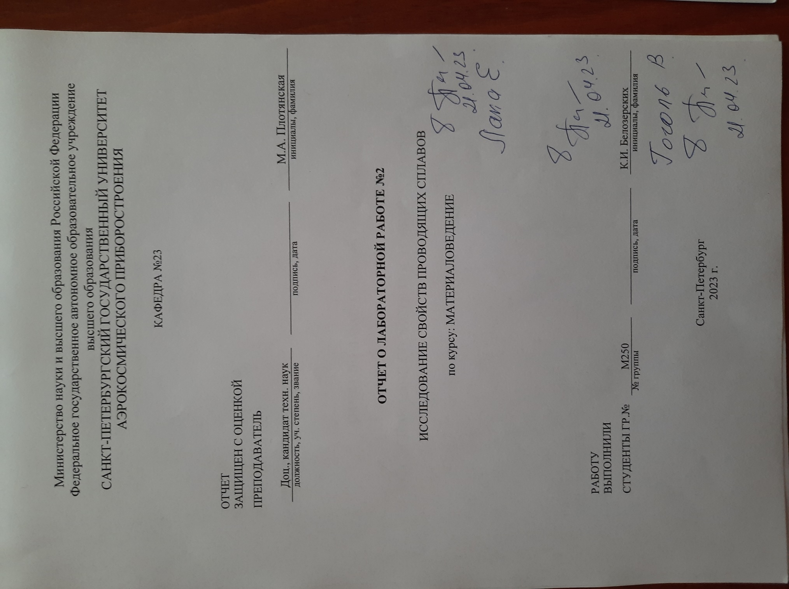

Цель работы: изучение закономерностей изменения электрических свойств двухкомпонентных сплавов в зависимости от их состава и изучение температурной зависимости сопротивления проводников и резисторов.

Описание лабораторной установки:

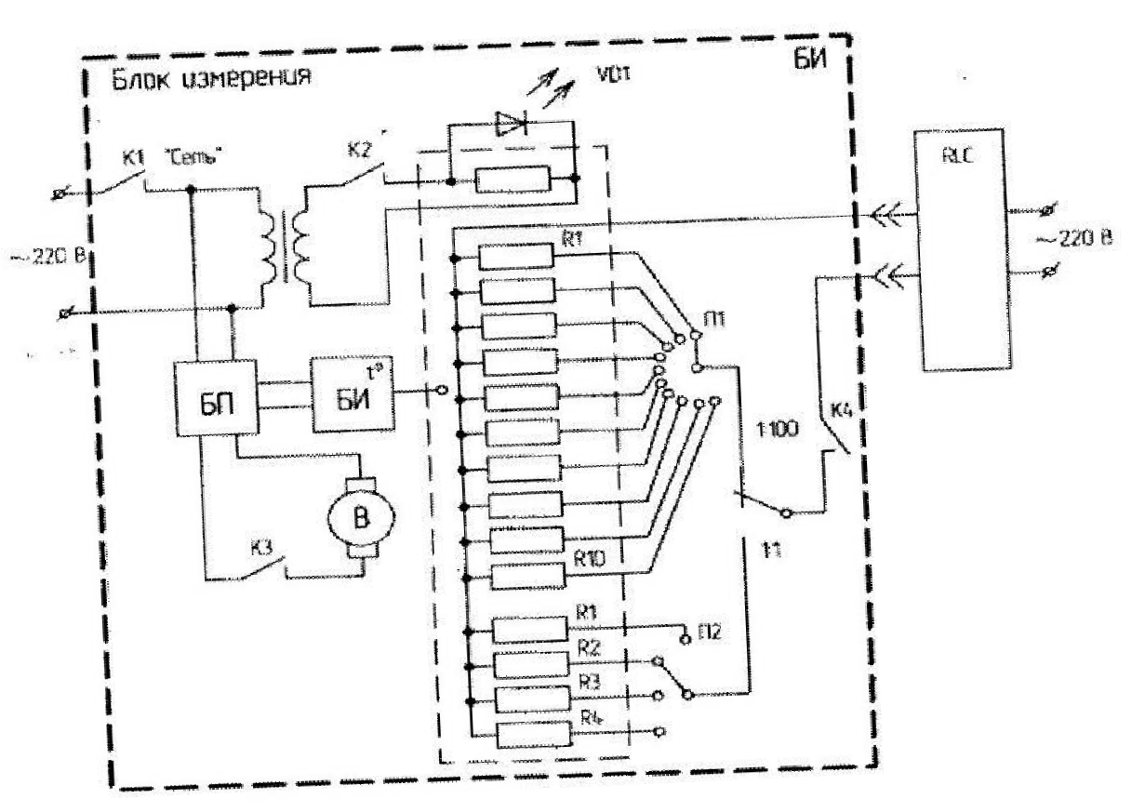

Рис.1- Внешний вид и схема измерения лабораторной работы

В состав лабораторной установки (Рис.1) входят: блок измерения (БИ), где расположены источник питания +12В, блок измерения температуры (БИТ), термостат, с установленными в нем образцами, вентилятор для принудительного охлаждения образцов, индикации режимов работы и температуры, средства коммутации (переключатели номера образца, режима работы, включения сети, включения термостата и принудительного охлаждения), а также RLC-блок, позволяющий измерить сопротивление всех образцов в реальном времени.

Рабочие формулы:

Удельное электрическое сопротивление проводника:

𝜌 =

𝑅 × 𝑆

𝑙 , [Ом × м]

Где 𝑙 −конечная длина проводника, 𝑅 −сопротивление при комнатной температуре, 𝑆 −площадь поперечного сечения проводника.

Температурный коэффициент электрического сопротивления:

1

𝑇𝐾𝐶 = 𝑅1 ×

𝑅2 − 𝑅1

𝑇2 − 𝑇1

1

, [град . ]

Где 𝑅1 −сопротивление образца при температуре 𝑇1; 𝑅2 −

сопротивление образца при температуре 𝑇2.

Примеры вычислений:

Результаты вычислений, сведенные в таблицы:

Таблица 1- 63Исследование зависимости ρ и ТКС от состава сплава

|  |  |  |  |  |  |  |  |  |
| --- | --- | --- | --- | --- | --- | --- | --- | --- |
| №образца | Состав, %  Ag Cu Ni | | *R1*,Ом | *Т1*,°С | *R2*,О  м | *Т2*,°С | *ρ*,мкОм*м | *ТКС*,1/г  рад. |
| 1 | 100 0 | - | 0,4457 | 22,5 | 0,5618 | 49,4 | 0,0118 | 0,0088 |
| 2 | 80 20 | - | 0,6275 | 22,5 | 0,7390 | 50,6 | 0,0166 | 0,0057 |

|  |  |  |  |  |  |  |  |  |
| --- | --- | --- | --- | --- | --- | --- | --- | --- |
| 3 | 60 40 | - | 0,7536 | 22,5 | 0,8401 | 51 | 0,0199 | 0,0036 |
| 4 | 40 60 | - | 0,8261 | 22,5 | 0,8763 | 52,3 | 0,0219 | 0,0019 |
| 5 | 20 80 | - | 0,8625 | 22,5 | 0,917 | 53,1 | 0,0228 | 0,0019 |
| 6 | 0 100 | 0 | 0,8820 | 22,5 | 0,917 | 53,2 | 0,0233 | 0,0012 |
| 7 | - 80 | 20 | 9,175 | 22,5 | 9,48 | 54,3 | 0,2431 | 0,0009 |
| 8 | * 60 | 40 | 15,07 | 22,5 | 15,21 | 55,8 | 0,3993 | 0,0003 |
| 9 | * 80 20 | | 12,05 | 22,5 | 12,97 | 56,5 | 0,3193 | 0,0021 |
| 10 | * 0 | 100 | 1,2 | 22,5 | 1,273 | 57,2 | 0,0318 | 0,0016 |

Длина проводника 𝐿 = 2м; сечение 𝑆 = 0,053 × 10−6м2.

Таблица 2 - Исследование зависимости сопротивления образцов

от температуры

|  |  |  |  |  |  |  |  |  |  |
| --- | --- | --- | --- | --- | --- | --- | --- | --- | --- |
| Т,°С  № образца | *R*, Ом | | | | | | | | |
| 65 | 60 | 55 | 50 | 45 | 40 | 35 | 30 | 25 |
| 1 |  |  |  | 101,0 | 102,3 | 101,1 | 105,6 | 105,4 | 109,04 |
| 2 |  |  |  | 100,3 | 100,6 | 100,6 | 100,1 | 98,1 | 99,9 |
| 3 |  |  |  | 100,0 | 100,7 | 103,7 | 103,8 | 103,7 | 106,5 |
| 4 |  |  |  | 109,1 | 107,8 | 107,8 | 104,6 | 104,6 | 107,1 |

Описание материалов, изучаемых в работе и материалов по теме исследования «Проводящие сплавы»:

Параметры, количественно характеризующие свойства проводников:

1. Удельное сопротивление проводника 𝜌 — это физическая величина, которая определяет сопротивление проводника из данного вещества длиной 1 м, площадью поперечного сечения 1 м2.
2. Удельная проводимость металлов — это способность металлов проводить электрический ток [Ом × м].
3. Температурный коэффициент электрического сопротивления — величина, равная относительному изменению электрического сопротивления участка электрической цепи или удельного сопротивления вещества при изменении температуры на

единицу [ 1 ].

град

Классификация по области применения:

* 1. Припои - сплавы, используемые при пайке металлов. Кроме высокой проводимости должны обеспечивать небольшое переходное сопротивление (сопротивление контакта). Различают два типа припоев: для низкотемпературной пайки с температурой плавления до 4000 и для высокотемпературной пайки. Температура плавления припоя должна быть ниже, чем температура плавления металла, подвергаемого пайке, припой должен хорошо смачивать поверхность, и температурные коэффициенты линейного расширения металла и припоя должны быть близки. Используют припои на основе олова, свинца, цинка, серебра, (сплавы этих металлов образуют эвтектические смеси), имеющие хорошую проводимость и сопротивление которых мало отличается от сопротивления металлов, образующих сплав.
  2. Контактные материалы: По принципу работы контакты подразделяются на: разрывные, скользящие и неподвижные. К неподвижным контактам относятся цельнометаллические (сварные или паяные) зажимные (болтовые, винтовые) соединения. Цельнометаллические соединения должны отличаться не только механической прочностью, но и обеспечивать стабильный электрический контакт с малым переходным сопротивлением. Качество зажимного контакта определяется в основном контактным нажатием и способностью материала к пластической деформации. В связи с этим такие контактные поверхности целесообразно покрывать мягкими коррозионно-стойкими металлами (оловом, серебром, кадмием и др.). Размыкающие контакты обеспечивают периодическое замыкание и размыкание электрической цепи. Более ответственная их функция предопределяет и более строгие требования к ним: устойчивость против коррозии, стойкость к свариванию и действию электрической эррозии, стойкость к действию сжимающих и ударных нагрузок, высокие проводимость и теплофизические свойства. В качестве контактных материалов для слаботочных размыкающих контактов кроме чистых тугоплавких металлов (вольфрама, молибдена) применяются благородные металлы (платина, золото, серебро), а также различные сплавы на их основе (золото- серебро, платина-рутений, платина-родий), металлокерамические композиции (например, Ag-CdO). Скользящие контакты должны дополнительно отличаться высокой стойкостью к истирающим нагрузкам. Наиболее высокими качествами обладают контактные пары, составленные из металлического и графитосодержащего материалов. Для скользящих контактов используются проводниковые бронзы и латуни, отличающиеся высокой

механической прочностью, стойкостью к истирающим нагрузкам, упругостью, антифрикционными свойствами и стойкостью к атмосферной коррозии.

* 1. Материалы с большим удельным сопротивлением: К таким материалам относятся сплавы, имеющие при нормальных условиях удельное электрическое сопротивление не менее 0,3 [Ом × мкм]. Эти материалы достаточно широко применяются при изготовлении различных электроизмерительных и электронагревательных приборов, образцовых сопротивлений, реостатов и т.д. Для изготовления электроизмерительных приборов, образцовых сопротивлений и реостатов применяются, как правило, сплавы, отличающиеся высокой стабильностью удельного сопротивления во времени и малым температурным коэффициентом сопротивления. К числу таких материалов относятся манганин, константан и нихром. К сплавам с высоким сопротивлением, которые широко используются для изготовления различных нагревательных элементов, относятся жаростойкие сплавы фехрали и хромали. Они относятся к системе Fe-Cr-Al и содержат в своем составе 0,7% марганца, 0,6% никеля, 12... 15% хрома, 3,5...5,5% алюминия и остальное - железо. Эти сплавы отличаются высокой стойкостью к химическому разрушению поверхности под воздействием различных газообразных сред при высоких температурах.
  2. Сверхпроводник — материал, электрическое сопротивление

которого которого, при понижении температуры до некоторой величины Tc становится равным нулю. При этом говорят, что материал приобретает «сверхпроводящие свойства» или переходит в «сверхпроводящее состояние». По характеру проникновения магнитного поля в сверхпроводники их подразделяют на два класса − I и II рода. К сверхпроводникам I

рода относятся все чистые металлы, за исключением ниобия, ванадия и технеция. Отличительной особенностью сверхпроводников первого рода является то, что проникновение в них магнитного поля происходит до тех пор, пока напряженность поля не превысит некоторого значения. Если же внешнее поле меньше критического, то образец возвращается в нормальное состояние, и имеет место полное проникновение поля внутрь образца. При этом сверхпроводимость утрачивается скачком. Сверхпроводники II рода характеризуются тем, что в них существует два критических поля. При поле меньше нижнего критического, магнитный поток не проникает в сверхпроводник. Если поле повышать до верхнего критического, то при переходе через него образец переходит в нормальное состояние, и поле полностью проникает в него (т. е. образец становится обычным проводником). При средних значениях поля имеет место частичное проникновение поля в образец.

Выводы: В первой части лабораторной работы я рассмотрел две группы сплавов, которые имеют разный фазовый состав.

Сплавы - это сложные материалы, получаемые плавлением нескольких компонентов. Компоненты сплава могут быть металлами, неметаллы и химические соединения. В зависимости от количества компонентов сплавы могут быть двойными, тройными и т.д.

Фаза - однородная часть сплава, характеризуемая определенным составом, типом кристаллической решетки, и отделенная от других частей поверхностью раздела.

При рассмотрении первой группы сплавов (Cu-Ni), компоненты которых неограниченно растворятся друг в друге, мы увидели, что в данном растворе наибольшие нарушения наблюдаются в области 50 % концентрации компонентов, парабола 𝜌 имеет в этой области максимальное значение, парабола ТКС, обратно пропорциональная удельному сопротивлению 𝜌,

имеет минимум в области пятидесятипроцентного соотношения компонентов.

Рассеяние электронов в сплаве типа твердого раствора всегда больше, чем в любом из чистых компонентов из-за увеличения дефектности кристаллической решетки, так как каждый вводимый атом иного сорта по сравнению с чистым компонентом является точечным дефектом. Отсюда получается, что для сплавов типа твердого раствора добавляется еще один вид рассеяния электронов — рассеяние на точечных дефектах. Следовательно с ростом температуры амплитуда колебаний положительных ионов в узлах решетки увеличивается, следовательно увеличивается рассеяние направленно движущихся под действием поля электронов сопротивление растет, а средняя длина свободного пробега падает.

При рассмотрении второй группы Cu-Ag (механическая смесь) свойства металлов меняются линейно (аддитивно). Рассматриваемые сплавы с высоким удельным сопротивлением показали малый температурный коэффициент сопротивления (ТКС).

К данной группе относятся сплавы, компоненты которых практически не растворяются друг в друге, каждый из компонентов образует свое собственное зерно. Сплав в твердом состоянии является двухфазным; такие сплавы получили название механических смесей. Примерами сплавов типа механических смесей являются системы медь-серебро Cu-Ag, олово-свинец Sn-Pb и др. Сплав меди и серебра используется в изготовлении ювелирных изделий и также в электронной промышленности. Сплав олова со свинцом обладает особыми характеристиками. Они изменяются после добавки легирующих компонентов. Применяются готовые соединения для изготовления припоев, износоустойчивых деталей, посуды, столовых принадлежностей, консервных банок.

Система Cu-Ag, компоненты которой не удовлетворяют условиям неограниченной растворимости, их растворимость невелика даже при высоких температурах (не превышает 10%), а при температурах ниже 3000С настолько мала, что можно считать, что она отсутствует и любой сплав состоит из механической смеси меди и серебра. В связи с этим стоит ввести такое понятие, как эвтектика. Эвтектика — это точка на диаграмме, состояния в которой жидкость находится в равновесии с двумя или более твердыми фазами. В нашем случае эта точка на графике лежит в области пятидесятипроцентной концентрации.

Также были рассмотрены сплавы с высоким удельным сопротивлением. Про них можно сказать, что при увеличении их температуры амплитуда колебаний положительных ионов в узлах решетки увеличивается, таким образом, сопротивление растет.

К таким материалам относятся сплавы, имеющие достаточно широкое применение при изготовлении различных электроизмерительных и электронагревательных приборов, образцовых сопротивлений, реостатов и т.д.

Для изготовления вышеупомянутых приборов применяются, как правило, сплавы, отличающиеся высокой стабильностью удельного сопротивления и малым температурным коэффициентом. К числу таких материалов относятся манганин, константан и нихром.

Манганин имеет очень малое значение термоЭДС в паре с медью, высокую стабильность удельного сопротивления во времени, что позволяет широко использовать его при изготовлении резисторов и электроизмерительных приборов самых высоких классов точности.

Константан содержит те же компоненты, что и манганин, но в иных соотношениях: никель (с кобальтом) 39-41%, марганец 1-2%, медь 56,1-

59,1%. Его удельное электрическое сопротивление не зависит от температуры.

Нихромы - сплавы на основе железа, содержащие в зависимости от марки 15-25% хрома, 55- 78% никеля, 1,5%марганца. Они в основном применяются для изготовления электронагревательных элементов, так как обладают хорошей стойкостью при высокой температуре в воздушной среде, что обусловлено близкими значениями температурных коэффициентов линейного расширения этих сплавов и их оксидных пленок.

Среди сплавов с высоким сопротивлением, которые широко используются для изготовления различных нагревательных элементов, необходимо отметить жаростойкие сплавы фехрали и хромали. Они относятся к системе Fe-Cr-Al и содержат в своем составе 0,7%марганца, 0,6% никеля, 12- 15% хрома, 3,5-5,5% алюминия и остальное - железо. Эти сплавы отличаются высокой стойкостью к химическому разрушению поверхности под воздействием различных газообразных сред при высоких температурах.

